附件一：
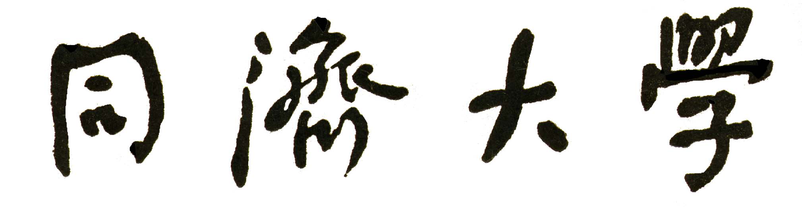

博士学位论文隐名预评审意见书

论文题目：

院(系、所)：
专 业：
评审编号：

同济大学研究生院
年 月 日
教授：
为加强博士研究生学位论文答辩资格审核，确保学位论文质量,我校将博士学位论文隐名评审作为每位博士研究生论文工作的必要环节。鉴于您在本学科的造诣和学术声望，特聘请您对我校
专业博士生的学位论文进行双向隐名评审。评审时不需对送审论文进行综合评价，请着重指出该论文是否具有创新、存在的不足之处，以及提出论文需修改、补充的具体意见。现送上该博士生论文，请您在百忙之中抽出时间给予审阅,并将评审意见于 年 月 日前邮寄或送至博士生所在 学院 收
地 址：
邮政编码：

谢谢您的支持！

同济大学研究生院
（学院代章）
年 月 日

专业 |  | 入学年月
论文题目
申请人对学位论文的自评
1、主要创新点： （不超过300字）

2、不足之处（含原因及改进方法）：

评 审 意 见:
1、对论文学术评价（主要包括对论文创新成果的界定；所用资料、实验、观察或调查数据的可靠性；写作规范化和逻辑性。注意对论文中可能存在的剽窃、论据作假等把好关，如果发现，请详细说明。）

2、论文不足之处和评审专家的建议（务必写出具体意见，可加页）：
请专家在下面评审意见中选择（请打√）：
1. 建议论文作较大修改，6个月后给原评审专家重新双向隐名评审
2. 建议论文作3个月修改后给原评审专家重新双向隐名评审
3. 建议论文作一般修改后，经导师（组）同意可以进入答辩程序
学院（系、所）预评审意见（请打√）：
○预审通过。 ○预审不通过，重新预审。
负责人签名（公章）
年 月 日

预评审意见书编号：
评阅专家信息页
注：
1.本页为保密页，由研究生院或学院（系、所）专人保存。预评审意见书收回后，本页应与评审意见分离，不提交给答辩委员会。
2.在答辩材料归档前，由学院（系、所）专人负责将本页与学位论文隐名预评审意见书一一对应，直接交校档案馆归档。

评审专家  签名 |  |  | 职称 |  |  | 是否博导
所在学科 |  |  | 研究方向
评审专家对该论文  研究领域的熟悉程度 |  | 熟悉  （ ） | 比较熟悉  （ ） |  | 一般  （ ） |  | 不够熟悉  （ ）
专家
所在单位
通讯地址
邮政编码 |  |  | E-mail地址
联系电话 |  |  | 传真

